**NA FOX O CINEMA DE OUTUBRO VAI SER EM GRANDE!!!**

* **“Rei Artur: A Lenda da Espada” e “Godzilla II: Rei dos Monstros” são os filmaços Do mês;**
* **Emissão da saga “Parque Jurássico” no dia 22 de outubro, à tarde.**

*Lisboa, 10 de outubro de 2022*

Neste mês de outubro, a FOX traz-lhe o melhor do cinema *blockbuster* com grandes filmaços e um especial de programação jurássico A 16 de outubro, à noite, vamos lutar ao lado do Rei Artur e da sua Excalibur em “Rei Artur: A Lenda da Espada”; no dia 30 de outubro, vamos descobrir o segredo dos Titãs com “Godzilla II: Rei dos Monstros”; e conseguiremos correr pelas selvas jurássicas e ver todo o tipo de dinossauros com o especial de programação “Parque Jurássico”, durante a tarde de 22 de outubro.



**“REI ARTUR: A LENDA DA ESPADA”**

**ESTREIA NO CANAL: Domingo, dia 16 de outubro, às 22h15**

Despojado do que seria seu por direito de nascença, através do assassinato e apoderamento de poder por parte do seu tio Vortigem (Jude Law), Arthur (Charlie Hunnam) afirma-se a seu próprio custo nos becos da cidade, sem saber o seu verdadeiro legado. Contudo, quando o destino o leva a retirar a espada Excalibur da pedra, Arthur vê-se forçado a conhecer a sua verdadeira história e a tornar-se um líder. Este filme contemporâneo que conta uma história clássica foi realizado por Guy Ritchie (“Snatch” e “Sherlock Holmes”) e conta com Charlie Hunnam (“Sons of Anarchy”) no papel principal.

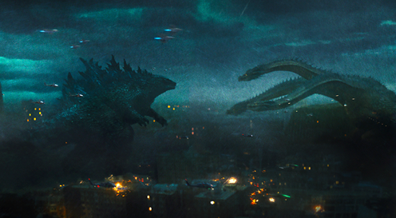

**“GODZILLA II: REI DOS MONSTROS”  
ESTREIA NO CANAL: Domingo, dia 30 de outubro, às 22h00**

A agência criptozoóloga Monarch tem de fazer frente a uma série de monstros gigantescos, incluindo o poderoso Godzilla, que enfrenta Mothra, Rodan e o seu derradeiro rival, o Rei Ghidorah, com três cabeças. Quando ressurgem estas antigas super-espécies, consideradas meros mitos, todas disputam a supremacia, deixando a própria existência da humanidade em jogo. Este novo filme da saga “Godzilla” tem no elenco nomes como Millie Bobby Brown (“Stranger Things”), Vera Farmiga (“Up In The Air”), Kyle Chandler (Friday Night Lights”), Bradley Whitford (“The West Wing”), Charles Dance (“Game of Thrones”) e Sally Hawkins (“The Shape of Water”)

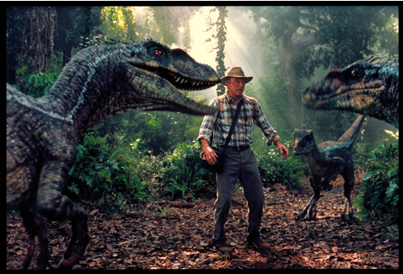

**ESPECIAL “PARQUE JURÁSSICO”**

**MARATONA: Sábado, dia 22 de outubro, à tarde**

A Era Jurássica está de volta e desta vez vai acontecer na televisão da sua casa! No dia 22 de outubro, à tarde, vai ser possível assistir a cinco filmes que fazem parte da saga cinematográfica “Parque Jurássico”. Com um total de cerca de 72 vitórias combinadas e a somar quatro Óscar®, os filmes que fazem parte desta maratona jurássica têm no seu elenco atores de renome como Jeff Goldblum (“O Mundo Segundo Jeff Goldblum”), Sam Neill (“Thor: Amor e Trovão”), Chris Pratt (“Guardiões da Galáxia”), Nick Robinson (“Love, Simon”), Bryce Dallas Howard (“Spider-Man 3”) e muitos mais.

Esta maratona será composta pelos filmes “Parque Jurássico” (1993), o filme inaugural de Steven Spielberg que arrecadou três Óscar® em categorias técnicas; “O Mundo Perdido: Jurassic Park” (1997), também de Steven Spielberg e com Julianne Moore; “Parque Jurássico III” (2001) de Joe Johnston com William H. Macy e Téa Leoni; “Mundo Jurássico” (2015) de Colin Trevorrow com Chris Pratt; e finalmente “Mundo Jurássico: Reino Caído” (2018) que traz de voltar Chris Pratt como protagonista.

**Para mais informações contacte:**

**Margarida Morais**

Publicity Media & Corp Comms Director

The Walt Disney Company Portugal [margarida.morais@disney.com](mailto:margarida.morais@disney.com)

ou

**Helena Azevedo**

Client Director

Lift Consulting

helena.azevedo@lift.com.pt

Caso não pretenda continua a receber informação da Lift Consulting, envie por favor mail para [**dpo@liftworld.net**](mailto:dpo@liftworld.net) indicando **unsubscribe** no assunto.